《植物的激素调节》学案

一、考点：
1．植物生长素的发现和作用 （Ⅱ）
2．其他植物激素 （Ⅰ）
3．植物激素的应用 （Ⅱ）
二、知识梳理： 创新设计第172页
三、典型例题
【例1】《创新设计》第174页“即时突破”第1题
【例2】《创新设计》第175页“例2”
【例3】如下图所示，用燕麦胚芽鞘做实验，可使其发生向右弯曲生长的是 ( )
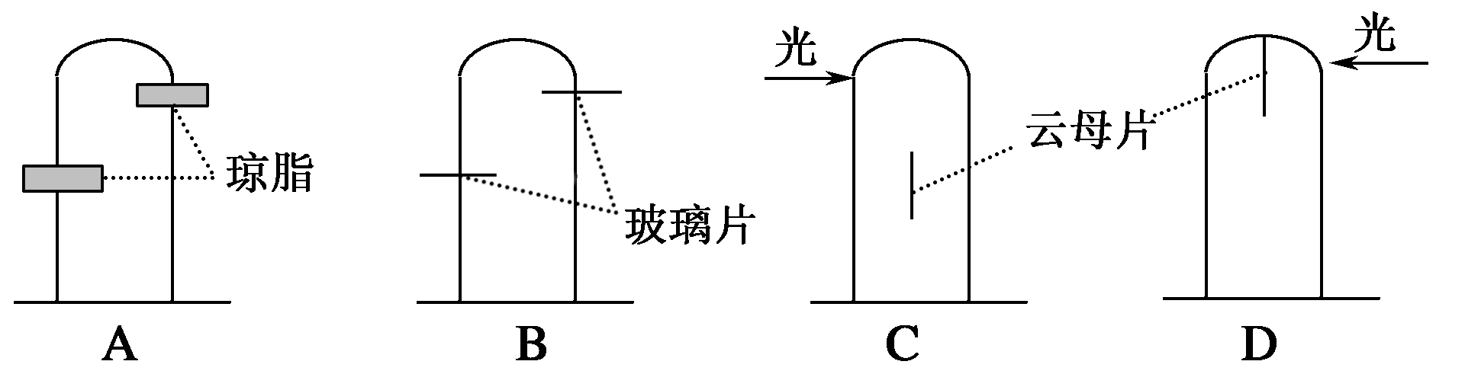
解析：A中插入的琼脂块属无效插入，胚芽鞘直立生长；B中左侧玻璃片属无效插入，因分生组织分布在胚芽鞘尖端下部的一段，右侧玻璃片插在胚芽鞘尖端稍下，阻断了生长素向下运输，故胚芽鞘尖端下部左侧有生长素，右侧无生长素，胚芽鞘向右弯曲生长；C中云母片属无效插入，在单侧光刺激下，生长素由向光侧向背光侧运输，使背光侧生长素分布的多，胚芽鞘向光弯曲生长；D中插入云母片阻断生长素向左的横向运输，生长素均匀向下极性运输，胚芽鞘直立生长。
答案：B
【例4】(2009年广东生物)在5个相同的琼脂块上分别放置1～5个水稻胚芽鞘尖端，几小时后将这些琼脂块分别紧贴于5个切去尖端的胚芽鞘切面一侧，经暗培养后，测定胚芽鞘弯曲角度(如图所示)。正确的结果是
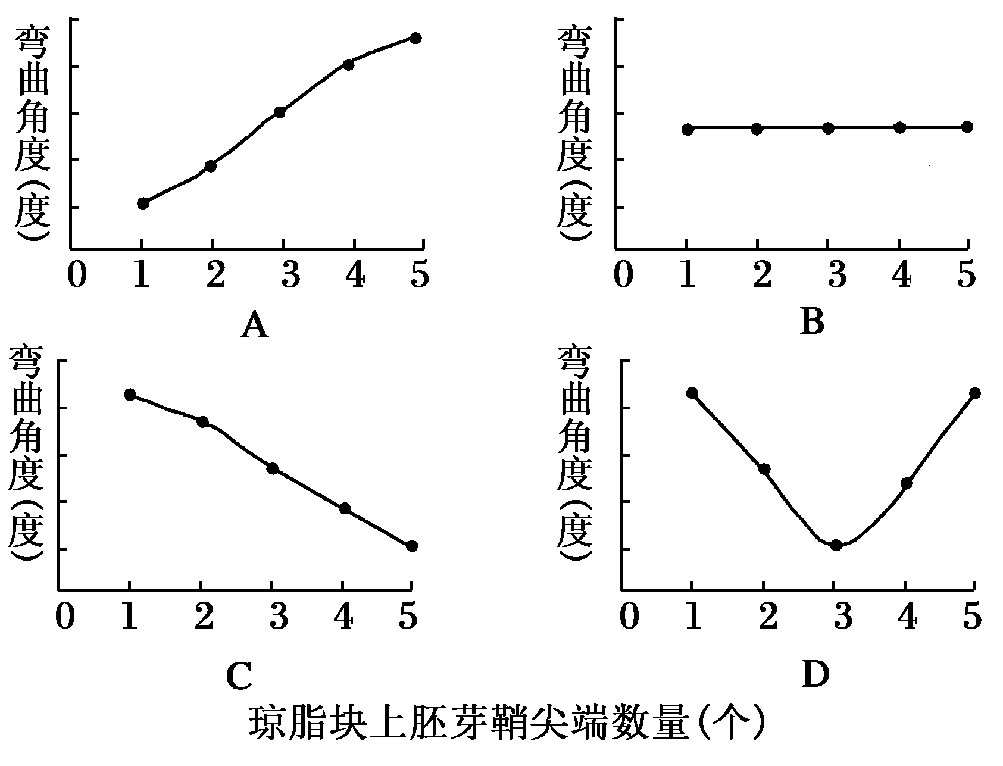
【例5】(2009年江苏生物)下列有关植物激素调节的叙述，正确的是( )
①可利用适宜浓度的赤霉素促进细胞伸长，使植物增高
②在植物组织培养中生长素和细胞分裂素的不同配比会影响组织分化
③使同种植物的扦插枝条产生相同生根效果的2,4D浓度相同
④在太空失重状态下植物激素不能进行极性运输，根失去了向地生长的特性
A．①② B．③④ C．①③ D．②④
解析：因同种植物的扦插枝条上芽的数目可能不同，故用相同浓度的2,4－D处理，生根效果可能不同。在太空失重状态下，植物激素的极性运输正常进行，因失去地球引力的作用，根失去向地生长的特性。
答案：A
评析：要做好本题，需熟练掌握植物激素的作用。
四、高考真题
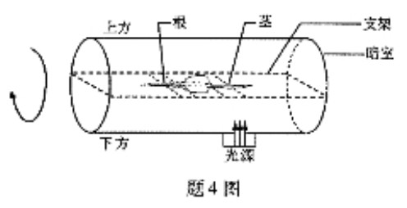
1.（10重庆卷）将一玉米幼苗固定在支架上，支架固定在温、湿度适宜且底部有一透光孔的暗室内，从题4图所示状态开始，光源随暗室同步缓慢匀速旋转，几天后停止于起始位置，此时，幼苗的生成情况是
A、根水平生长，茎向上弯曲
B、根水平生长，茎向下弯曲
C、根下弯曲，茎向上弯曲
D、根向下弯曲，茎向下弯曲
答案：B
解析：此题也为识图题，但图形是书上没有的，是原创的，这就更加考查学生的识图理解能力了。结合文字和图形可知，玉米幼苗固定在支架上，而光源随暗室同步缓慢匀速旋转，表面上是一个均匀光照而实际光源随暗室同步缓慢匀速旋转则是一个单侧光，表面上植物的茎在上、下方要受重力影响有差别而实际上因缓慢匀速旋转各方向受重力影响相同，所以植物的茎只受单侧光的影响而不受重力影响，生长素向背光侧横向运输多于向光侧，此时两侧的生长素的浓度都是促进生长的，背光侧的生长素浓度更有利于植物细胞的纵向伸长，故茎向光（下方）弯曲生长。同理植物的根不受重力的影响而自然水平生长。所以答案B正确。
2.（10浙江卷）将无根的非洲菊幼苗转入无植物激素的培养中，在适宜的温度和光照等条件下培养一段时间后，应出现的现象是（B）
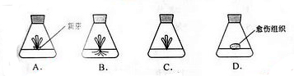
解析：本题主要考查植物生命活动调节中激素的作用和产生部位，植物有五大类激素，其中细胞分裂素和生长素可以促进植物的长芽和生根长芽，此题中虽然培养基中没有植物激素，但是植物幼苗叶片本身可以产生生长素，而细胞分裂素的产生部位在根尖，所以细胞分裂素不能产生，所以植物能够在一段时间后长出少量的根而没有出芽，所以我觉得答案为B。
3.（10江苏卷）为了探究生长素和乙烯对植物生长的影响及这两种激素的相互作用．科学家用某种植物进行了一系列实验，结果如下图所示，由此可初步推测
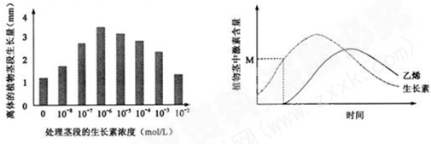
A．浓度高于 mol／L的生长索会抑制该植物茎段的生长
B．该植物茎中生长素含量达到M值时，植物开始合成乙烯
C．该植物茎中乙烯含量的增加会促进生长素的合成
D．该植物茎中生长素和乙烯的含量达到峰值是不同步的
【答案】BD
【解析】本题考查了植物生命活动调节。从图中看出浓度为10⁻⁶时也是促进生长的，只是弱了，A项错误；从曲线看出，生长素含量达到M值时，植物开始合成乙烯，B项正确；从曲线看出，乙烯增加到一定程度，则生长素储量降低，即其储量达到峰值是不同步的，C项错误，D项正确。
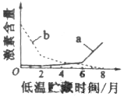
4.（10海南卷）某植物种子成熟后需经低温贮藏才能萌发，为探究其原因，检测了该种子中的两种植物激素在低温贮藏过程中的含量变化，结果如图。根据激素的作用特点，推测图中a、b依次为
A．赤霉素、脱落酸
B．细胞分裂素、生长素
C．脱落酸、细胞分裂素
D．赤霉素、乙烯
【答案】A
【解析】低温贮藏过程中低温抑制了脱落酸的生成是种子解除休眠，在后期赤霉素的增加可以打破休眠，使种子萌发。
5.（10北京卷）在验证生长素类似物A对小麦胚芽鞘（幼苗）伸长影响的试验中，将如图1所示取得的切段进入蒸馏水中1小时后，再分别转入5种浓度的A溶液（实验组）和含糖的磷酸盐缓溶液（对照组）中。在23℃的条件下，避光振荡培养24小时后，逐一测量切段长度（取每组平均值），实验进行两次，结果见如图2。
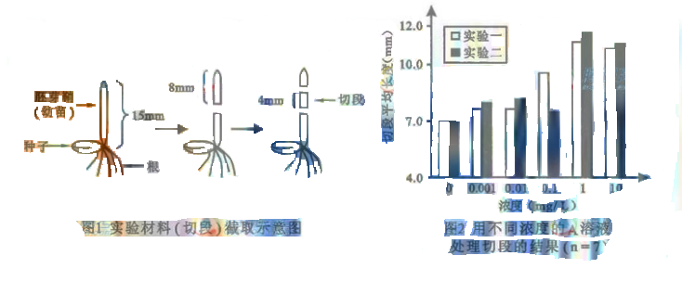
请分析并回答：
（1）生长素类似物是对植物生长发育有重要_______作用的一类化合物。本实验中__________mg/L浓度的溶液促进切段伸长的效果最明显。
（2）振荡培养的目的是：①增加溶液中的________以满足切段细胞呼吸的需求；②使切段与溶液成分接触更___________。
（3）生长素类似物A应溶解于__________中，以得到5种浓度的A溶液。切段浸泡在蒸馏水中的目的是减少__________对实验结果的影响。
（4）图2中，对照组切段的平均长度是__________mm。浓度为0.001mg/L的溶液对切段伸长___________（选填“有”或“无”）促进作用；与浓度为1mg/L的结果相比，浓度为10mg/L的溶液对切段的影响是_________。
（5）图2中，浓度为0.1mg/L时实验二所得数据与实验一偏差较大，在做原始记录时对该数据应___________（选填下列选项前的字母）
A．舍弃 B．修改 C． 如实填写
为检验该浓度下相关数据的可靠性，还应___________。
答案（1）调节；1 （2）①氧气；②均匀 （3）含糖的磷酸盐缓冲液；切段中内源激素。
（4）7.0；有；促进伸长的作用减弱 （5）C；重复实验
【考点直击】本题考查生长素类似物对小麦胚芽鞘（幼苗）伸长的影响实验，同时考查考生从题干和图形中获取信息的能力，以及对知识的理解和应用能力。此考点几乎每年都有考查。
【要点透析】（1）生长素属于植物激素，对植物生长发育有重要调节作用；据图2，1mg/L浓度的生长素类似物A溶液促进切段伸长的效果最明显。
（2）震荡培养可增加溶液中的氧气的量，还能使切段与溶液成分混合均匀。
（3）对照试验的溶液为含糖的磷酸盐缓冲液，所以生长素类似物A要溶解于含糖的磷酸盐缓冲液中；切段浸泡在蒸馏水中可以减少切段自身产生的生长素的影响。
（4）据图2，生长素类似物A溶液浓度为0的即为对照组，切段的平均长度是7mm，与7mm比较，浓度为0.001mg/L的溶液对切段伸长有促进作用，与浓度为1mg/L的结果相比。浓度为10mg/L的溶液对切段的影响是促进伸长的作用减弱。
（5）试验得到的数据要如实填写，误差大的可以重复试验。
6.（10新课标）从某植物长势一致的黄化苗上切取等长幼茎段(无叶和侧芽)，将茎段自顶端向下对称纵切至约3／4处后，浸没在不同浓度的生长素溶液中，一段时间后，茎段的半边茎会向切面侧弯曲生长形成弯曲角度(a)如图甲，。与生长浓度的关系如图乙。请回答：
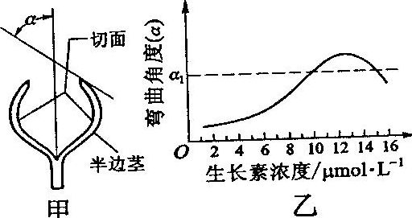
(1)从图乙可知，在两个不同浓度的生长素溶液中，茎段半边茎生长产生的弯曲角度可以相同，请根据生长素作用的特性，解释产生这种结果的原因，原因是_____。
(2)将切割后的茎段浸没在一未知浓度的生长素溶液中，测得其半边茎的弯曲角度，从图乙中可查到与对应的两个生长素浓度，即低浓度(A)和高浓度(B)。为进一步确定待测溶液中生长素的真实浓度，有人将待测溶液稀释至原浓度的80％，另取切割后的茎段浸没在其中，一段时间后测量半边茎的弯曲角度将得到。请预测与相比较的可能结果，并得出相应的结论：____。
【答案】（1）生长素的生理作用具有双重性，最适生长素浓度产生最大α值，高于最适浓度时有可能出现与低于最适浓度相同的弯曲生长，从而产生相同的α值。（2）若α₂小于α₁，则该溶液的生长素浓度为A；若α₂大于α₁，则该溶液的生长素浓度为B。
【解析】植物生长素的两重性曲线为一钟形曲线，在顶点为生长素最适浓度，高于或低于最适浓度，生长素的促进生长效果都会降低。
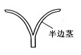
【评析】生长素的两重性是生长素复习中的一个要点，对于这个实验应该说是让人很意外的，对于学生的综合分析能力要求很高，学生应该学会如何分析一个实验的能力，这样这道题才能解答的很完整。
7、 (10全国卷) 31.从某植物长势一致的黄化苗上切取等长幼茎段（无叶和侧芽），自茎段顶端向下对称纵切至约3／4处。将切开的茎段浸没在蒸馏水中。一段时间后，观察到半边茎向外弯曲生长，如图所示。若上述黄化苗茎段中的生长素浓度时促进生长的，放入水中后半边茎内、外两侧细胞中的生长素浓度都不会升高。请仅根据生长素的作用特点分析半边茎向外弯曲生长这一现象，推测出现该现象的两种可能原因。
原因1是_________________________________________________________________。
原因2是_________________________________________________________________。
【解析】本题主要考查学生的理解能力、实验与探究能力和综合运用能力，考查植物的激素调节等相关知识。
从题干上来看，（1）幼茎段无叶无侧芽，暗示我们不会再有新的生长素产生；（2）黄化苗茎段中的生长素浓度是促进生长的，放入水中后半边茎内、外两侧细胞中的生长素浓度都不会升高，暗示我们只考虑低浓度的促进效应，不考虑高浓度的抑制效应；（3）仅根据生长素的作用特点分析半边茎向外弯曲生长这一现象，暗示我们不能把造成这一现象的原因单纯归结为内外两侧的细胞吸水膨胀不同引起的。
从图示的情形可以推测出来，应该是半边茎内侧细胞生长比外侧快形成的；而造成这一结果的原因则可能是：（1）内侧生长素比外侧高，这可能与内侧细胞和外侧细胞的吸水能力不同有关;(2)内外两侧细胞内生长素的浓度是相等的，但是内外两侧细胞对生长素的敏感程度不一致;(3)其他合理的原因。
【答案】
原因1:内侧细胞中的生长素浓度比外侧高，所以内侧细胞生长较快。
原因2:内外两侧细胞中的生长素浓度相同，但内外侧细胞对生长素敏感性不同，该浓度的生长素更有利于内侧细胞的生长
五、巩固练习
1.下图1、2为实验的初始状态，以下关于生长素调节的叙述正确的是
A．图1和图2实验结果都能体现生长素的促进生长作用，而图3则能说明生长素作用有两重性
B．图1的实验结果A、B都不弯曲，但原因不相同
C．图2中的实验结果是放M的胚芽鞘弯向一侧而放N的不弯曲
D．图3茎卷须中生长素含量外侧比内侧少
【答案】B
【解析】图1的实验结果A、B都不弯曲，但原因不相同，A是生长素无法运输到尖端下面，B是锡箔使胚芽鞘尖端无法感受到单侧光，B选项正确。A项中，图1和图2实验结果都能体现生长素的促进生长作用，而图3也无法说明高浓度生长素抑制作用；C项中，图2中的实验结果是放M还是放N都不弯曲，而是直立生长；
D项中，图3茎卷须中生长素含量外侧比内侧多，促进生长。
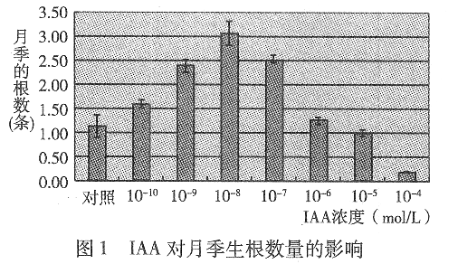
2.探究吲哚乙酸对月季插条生根的作用，结果如图1所示。有关实验的分析和评价，正确的是
A．不同浓度的吲哚乙酸处理扦插枝条的时间应不同
B．本实验可以不设用蒸馏水处理扦插枝条的对照组
C．使扦插枝条产生相同根数的吲哚乙酸浓度相同
D．吲哚乙酸超过一定浓度范围能抑制扦插枝条生根
【答案】 D
【解析】吲哚乙酸对月季插条生根的作用具有两重性，超过一定浓度范围能抑制扦插枝条生根。A中，不同浓度的吲哚乙酸处理扦插枝条的时间应相同；B中，本实验应设用蒸馏水处理扦插枝条的对照组；C中，由于有两重性，使扦插枝条产生相同根数的吲哚乙酸浓度不一定相同。
3.玉米种子在黑暗中萌发，测定胚芽鞘与幼根中各部分生长素含量如图A所示。切除玉米胚芽鞘的顶端，然后在其左侧放置含有不同浓度生长素的琼脂块，保持在黑暗中12h。胚芽鞘可能向右弯曲，弯曲角度如图B所示。下列有关说法正确的是
A．图A和图C的结果都说明生长素的作用具有两重性
B．调节根尖伸长区细胞伸长的生长的生长素来源于胚芽鞘尖端
C．图B所示的实验在黑暗条件下进行是为了排除光照对实验结果的影响
D．上述实验说明种子萌发受到生长素、细胞分裂素、赤霉素等共同作用
[答案]C
[解析] 实验在黑暗条件下进行是为了排除光照对实验结果的影响，保证单一变量。图C的结果说明生长素的作用具有两重性，而图A的结果只说明在植物幼根、幼茎部分含量较多；B．调节根尖伸长区细胞伸长的生长的生长素来源于幼根分生区；本实验图只说明了种子萌发受到生长素的作用，细胞分裂素、赤霉素等的作用无法显示。
4.以下关于生命活动的调节的叙述中，不正确的是
A．人体神经元细胞静息状态时膜内外有离子进出
B．要想验证促性腺激素对鸟类繁殖活动的影响，需要用去除性腺的鸟作为实验动物
C．根向地生长，茎背地生长，说明生长素作用的两重性
D．赤霉素促进种子萌发，脱落酸抑制种子萌发，两者的作用是互相对抗的
【答案】B
【解析】性腺是促性腺激素作用的靶器官，去除性腺就无法验证。
5.当植物受到环境刺激时，右图所表示的生长素分布与生长的情形正确的是（黑点代表生长素的分布） （ ）
A．①④⑥ B．②④⑧
C．③⑤⑥ D．②⑤⑦
【答案】A 【解析】①②③均受到单侧光照射，③感受不到光照，光使生长素从向光侧→背光侧，①是正确的；②③错误；④⑤中远离植株一侧的生长素浓度大，故④正确，⑥⑦⑧中受到重力影响，下侧生长素浓度大于上侧，故⑥是正确的。
6.植物激素中的赤霉素能诱导$α$一淀粉酶的产生，促进种子萌发；6一甲基嘌呤是mRNA合成的抑制剂。分别用三组淡剂对种子进行处理：①赤霉素；②赤霉素和脱落酸；③赤霉素和6一甲基嘌呤(6一甲基嘌呤在第1l小时加入，见图中“↓”)。结果如图所示，下列说法不正确的是（ ）
A．6一甲基嘌呤可抑制tt一淀粉酶的产生
B．对Q一淀粉酶的合战，脱落酸与赤霉素表现为拮抗作用
C．脱落酸作用机理是促进mRNA的合成
D．种子的萌发受多种激素共同调节
【答案】C
【解析】从图像可分析出，单独用赤霉素处理，$α$一淀粉酶的量是上升的；同时添加赤霉素和脱落酸，$α$一淀粉酶的量有少量上升后就不变了；添加赤霉素和6一甲基嘌呤和第二种情况差不多，体现6一甲基嘌呤和脱落酸都有抑制Q一淀粉酶的合成的作用，脱落酸作用机理是不可能是促进mRNA的合成。

7、下列关于植物激素的叙述，正确的是
A．生产啤酒时利用赤霉素处理大麦种子可降低成本
B．具顶端优势的枝条，其侧芽部位因生长素浓度过低而不生长
C．细胞分裂素促进细胞衰老，乙烯促进果实生长
D．植物激素的合成不受环境因子的影响
【答案】A
【解析】赤霉素可解除种子休眠，促进萌发，使淀粉加快分解，生产啤酒时利用赤霉素处理大麦种子可降低使用淀粉酶的成本；而植物激素合成要受各种环境因子影响；细胞分裂素促进细胞分裂、保鲜，乙烯促进果实成熟而不是生长；具顶端优势的枝条，其侧芽部位因生长素浓度过高而受抑制。
8.下图是不同浓度生长素对玉米胚芽鞘的伸长生长的影响。按下图方法处理，去除尖端的玉米胚芽鞘会向右弯曲的是
∟ ∟ ∟ ∟ ∟ ∟

∟

生长素浓度(ppm)
胚
芽
鞘
伸
长(mm)
8 ∟
6 ∟
4 ∟
2 ∟
10⁻¹² 10⁻¹⁰ 10⁻⁸ 10⁻⁶ 10⁻⁴ 10⁻²
10⁻⁸ 10⁻⁴ 10⁻⁸ 10⁻¹⁰ 10⁻² 10⁻⁶ 10⁻² 10⁻¹²
含生长素的琼脂块
玉米胚芽鞘
①
③
④
②

A．①② B．③④ C． ①③ D．②④
【答案】A
【解析】由题图知，10⁻⁸ ppm为胚芽鞘伸长(mm)生长的最适浓度，①②中左侧均为最适浓度，处理将使得去除尖端的玉米胚芽鞘会向右弯曲。③中右侧浓度10⁻⁶比左侧浓度为10⁻²更能促进生长，将使得去除尖端的玉米胚芽鞘会向左弯曲。④中左、右两侧浓度促进生长的作用基本相同。
9、下图为种子发育过程和种子萌发过程中内源激素、种子含水量以及营养物质积累量的变化，据图分析，在种子发育过程中有关植物激素的作用不正确的是
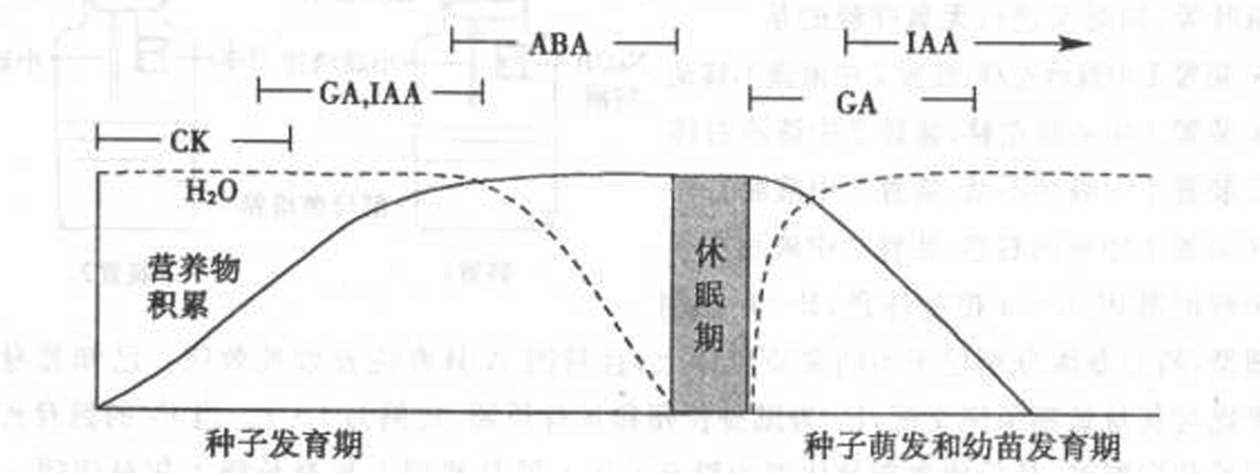
图： 种子发育过程和种子萌发过程中的内源激素、种子含水量和营养物积累的变化
CK：细胞分裂素 GA：赤霉素 ABA：脱落酸 IAA：生长素
A．种子发育期首先出现的是CK，其主要作用是促进细胞分裂和组织分化
B．种子发育中GA和IAA的作用，参与有机物向籽粒的运输与积累
C．ABA促进种子贮藏蛋白的基因表达，并促进种子的脱水，有利于种子的萌发
D．种子萌发开始时，GA有解除种子休眠的作用
【答案】C．
【解析】由题图信息知，ABA促进种子贮藏蛋白的基因表达，并促进种子的脱水，从而不利于种子的萌发，促进种子的休眠。
10.植物生命活动调节的基本形式是激素调节，请据图回答有关植物激素的问题。
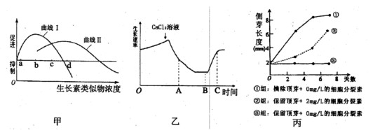
（1）农业生产中，用一定浓度的生长素类似物作为除草剂，可以除去单子叶农作物田间的双子叶杂草。甲图中，可表示单子叶植物受不同浓度生长素类似物影响的是曲线 ，可选用图中 点所对应浓度的生长素类似物作为除草剂。
（2）研究人员用一定浓度的CaCl₂和赤霉素对某植物种子胚轴生长的影响进行了相关实验，结果如乙图所示。由图可知，一定浓度的CaCl₂对胚轴的生长具有 作用。根据赤霉素的生理作用推测，实验中加入赤霉素溶液的时间应在图中的 点。
（3）将大小相近的同种植物分为①②③三组，分别进行不同的处理，实验结果如丙图所示。根据①③组结果可得出的结论是 ；继而将②组结果与①③进行比较，可得出的结论是 。
（4）科研人员利用某些植物，研究植物生长的不同阶段体内各种植物激素的作用，列举部分结果如下：
生长阶段 | 生长素 | 赤霉素 | 细胞分裂素 | 脱落酸 | 乙烯
种子发芽 |  | + | + | — | +
花芽形成 | + | + | + | + | +
果实生长 | + | + | + |  | +
器官脱落 | — | — | — | + | +
衰老 | — | — | — | + | +
（注：“+”表示促进；“—”表示抑制）
由表可以看出， 植物生长的不同阶段都是受 。而从本质上看，植物生命活动的调节受 程序性表达的调控。
【答案】（1）II； d （2）抑制； B （3）顶芽的存在会抑制侧芽的生长；
细胞分裂素可在一定程度上缓解顶芽对侧芽的抑制（或“细胞分裂素可缓解顶端优势”）
（4）多种激素共同调节； 基因组
【解析】（1）用生长素作为除草剂的原理是高浓度的生长素可以抑制甚至杀死植物和不同植物对生长素的敏感度不同，所以说我们选择的生长素浓度应该是对于双子叶植物是抑制作用，而对于单子叶植物是促进作用，也就是说双子叶植物对生长素敏感，所以曲线II表示单子叶植物，选择的浓度为d；（2）由图看出加入CaCl₂后胚轴的生长速率下降，所以CaCl₂对胚轴的生长起抑制作用；赤霉素能够促进植物的生长，所以它的加入会使胚轴生长加速，所以加入点为B。（3）①③不同点在于是否保留顶芽，结果的不同（侧芽是否生长）是由于顶芽的有无引起的，所以结论是顶芽会抑制侧芽生长；②③的不同点在于是否加入了细胞分裂素，加入了细胞分裂素后侧芽生长了，所以②组结果与①③进行比较，得到的结论是细胞分裂素可在一定程度上缓解顶芽对侧芽的抑制（或“细胞分裂素可缓解顶端优势”）（4）从表格中可出每一阶段都要受到多种激素的调节，本质则是指基因。
11、据图回答下列问题：
（1）据图1，若某植物幼苗已表现出向光性，且测得其向光面的生长素浓度为m，则其背光面生长素浓度范围是__________________________。
（2）据图1可知，除草剂灭草的原理是使杂草的生长素浓度处于______________（填图1中字母）状态下。
（3）在探究生长素促进插条生根的最适浓度时，一名技术人员用几种不同浓度生长素溶液处理插条基部，然后在沙床中培养，观察生根情况。图2为生长素促进枝条生根的情况。请结合图1判断，在下列各项浓度值中，最好选用（ ）
A．3mg·mL-1 B．6mg·mL-1 C．9mg·mL-1 D．4.5mg·mL-1
（4）生长素的主要作用是促进细胞纵向伸长，其作用机理如图3所示，请回答下列问题： ①生长素作用的第一步是与细胞膜上的受体结合，形成“激素一受体复合物”，这一过程体现了细胞膜的__________________功能。 ②实验发现，细胞在持续生长过程中，细胞壁将发生一定变化，出现这种现象的原因是由于______________（填细胞器）为细胞壁添加了新的成分。 ③此外，Ca2+还能激活细胞中的转录因子，它进入细胞核后，能引起

______________________酶催化mRNA的合成。 ④科学家研究发现紫外光可以抑制植物生长，原因是紫外线增加了植物体内吲哚乙酸氧化酶的活性，从而促进了生长素氧化为3－亚甲基氧代吲哚，而后者没有促进细胞伸长的作用。现在提供生长状况相同的健康的小麦幼苗若干作为实验材料，请完成下列实验方案，以验证紫外线抑制植物生长与生长素的氧化有关。]
步骤1：将小麦幼苗平均分为甲组和乙组。
步骤2：给予甲组______________________光照，给予乙组_______________________光照。
步骤3：观察两组幼苗的_______________________，并测量两组植株中3–亚甲基氧代吲哚的含量。
【答案】（1）大于m小于M （2）大于i （3）D （4）①信息交流 （信息传递） ②高尔基体 ③RNA聚合 ④适宜的可见光 ； 同等强度的可见光和一定强度的紫外光 ； 高度（生长状况和高度）
12、材料一：某小组同学在探究IAA促进插条生根的最适浓度（单位：mg/mL）时得到的预实验结果：
IAA浓度  生根数  天数 | 0 | 0.4 | 0.8 | 1.2 | 1.6 | 2.0 | 2.4
1 | 0 | 1 | 2 | 2 | 0 | 0 | 0
2 | 0 | 3 | 5 | 4 | 1 | 0 | 0
3 | 0 | 5 | 10 | 6 | 2 | 0 | 0
4 | 0 | 6 | 12 | 8 | 3 | 0 | 0
材料二:细胞分裂素可以抑制叶绿素、核酸和蛋白质的降解，抑制叶片衰老，可用作蔬菜的保鲜剂。请根据以上材料及所学相关知识完成下列问题：
（1）植物激素的生产生活中的应用越来越广泛，生长素除了促进插条生根，还能促进果实 。而 可以促进果实成熟。
（2）由材料一可以看出生长素的作用表现出 。根据预实验结果，进一步探究的浓度范围应设在 mg/mL之间。在实验过程中，控制无关变量非常重要，该实验的无关变量有 （两项即可）。
（3）某同学在材料二的基础上想进一步了解细胞分裂素的保鲜效果，请你帮助拟一个具体的探究课题，并写出相应的自变量。
①探究课题： 。
②相应的自变量： 。
【答案】（1）发育 乙烯
（2）两重性、0、4~、1、2、处理时间长短、培养条件、植物作料（答案合理即可，2分）
（3）（每空2分）探究温度对细胞分裂素保鲜作用的影响、温度（探究不同浓度的细胞分裂素对保鲜效果的影响、细胞分裂素浓度）答案不唯一，合理即可

